认证信息变更传递单
组织名称:山西潞安技术咨询开发研究所有限公司 合同编号 : 0622-2019-QEO

变更类型
1.合同号变更  原认证合同号： |  | 变更为:
- 认证类型变更：原认证领域及证书类型:  □带CNAS标志 □不带CNAS标志 |  | 变更为:  □带CNAS标志 □不带CNAS标志
- 认证标准变更：  原依据标准： |  | 变更为:
- 认证范围变更：  原认证范围： |  | 变更为:
5．人数变更：  原有效人数： |  | 变更为:
6．组织名称变更(需提供证明材料)：  原名称： |  | 变更为:
7．地址变更：长治市北一环路9号（长治高新区科技孵化园213室）  原（R经营地址，□生产地址，R注册地址）： |  | 变更为：山西省长治市长治高新技术产业开发区太行北路188号星星标准工业园5号楼  （R经营地址，□生产地址，R注册地址）
8. 其它变更：
变更后的评审：
1．涉及专业代码变化：
- 变更后对应的认证范围是否被认可：□是/R否
3．涉及人日变化：□初审人日, R监审人日
人日增减的理由： 监审+注册地址/经营地址变化，无人日变化

申请变更人员签字 | 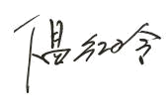  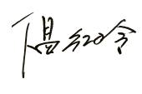 |  | 日期: |   
信息变更传递涉及部门：
市场部/日期  骆海燕 2022-12-19 | 审核部/日期  李凤娟  2022.12.19 |  | 技术部（必要时）/日期 | 主管领导（必要时）/日期

